Бекітемін:
Оқу ісі жөніндегі орынбасары: ____________________

Қазақстан Республикасы Оқу-ағарту министрлігі
______________________________________________
(білім беру ұйымының атауы)
Қысқа мерзімді (сабақ) жоспары
Электр өрісінің энергиясы. БЖБ 7
(сабақтың тақырыбы)

Бөлім: | Электростатика
Педагогтың аты-жөні:
Күні:
Сынып: 10 | Қатысушылар саны: | Қатыспағандар саны:
Сабақтың тақырыбы: | Электр өрісінің энергиясы. БЖБ 7
Оқу бағдарламасына сәйкес оқыту мақсаттары: | 10.4.1.10 -электр өрісінің энергиясын есептеу;
Сабақтың мақсаты: | - зарядталған конденсатордың энергиясын есептейді  - электр өрісі энергиясының тығыздығын (w = εε₀E²/2) түсіндіреді  - конденсатордың зарядталуы мен разрядталуындағы энергия түрленуін сипаттайды  - конденсатор параметрлері өзгергенде энергияның өзгерісін талдайды
Құндылықтарға баулу: | «Адал азамат» бағдарламасы бойынша: Шығармашылық және инновация.  «Ғылым – инемен құдық қазғандай» (халық мақалы).  Құндылық топтық жұмыстағы жауапкершілік пен өзара құрмет арқылы жүзеге асады.
Сабақтың барысы:
Сабақтың кезеңі/ уақыт | Педагогтің әрекеті | Оқушының әрекеті | Бағалау | Ресурстар
Сабақтың басы  4 минут  Ұйымдастыру, қызығушылықты ояту, мақсат қою | Ұйымдастыру кезеңі. Сәлемдесу, түгендеу, бағалау парағын тарату.  Білімді өзектендіру: «Иә – жоқ» ойыны. «Электрсыйымдылығы. Конденсаторлар. Конденсаторларды жалғау. Практикалық жұмыс 9» тақырыбы бойынша 5 тұжырым оқылады, оқушылар «иә» (жасыл) немесе «жоқ» (қызыл) карточкасын көтереді.  Проблемалық сұрақ: Конденсатор зарядталғанда энергия пластиналарда ма, әлде олардың арасындағы өрісте ме?  Оқушылардың болжамдары тыңдалып, сабақтың тақырыбы мен мақсаты бірге анықталады. | Карточка көтеріп жауап береді, «жоқ» жауабын түсіндіреді.  Болжам айтып, мақсатты анықтауға қатысады. | ҚБ: ауызша кері байланыс, «Бас бармақ». | Слайд  Бағалау парағы
Джигсо  12 минут  «Джигсо» (сарапшылар топтары) | «Джигсо». Әр «үй» тобынан бір оқушы сарапшылар тобына барады (5 минут), мәтін бөлігін меңгеріп, үй тобына оралып түсіндіреді (6 минут).  1-сарапшылар: W = CU²/2 = qU/2 = q²/(2C).  2-сарапшылар: Өріс энергиясының тығыздығы: w = εε₀E²/2 (Дж/м³).  3-сарапшылар: Тоқ көзінен ажыратылған (q = const) және қосулы (U = const) конденсаторларда энергия әртүрлі өзгереді.  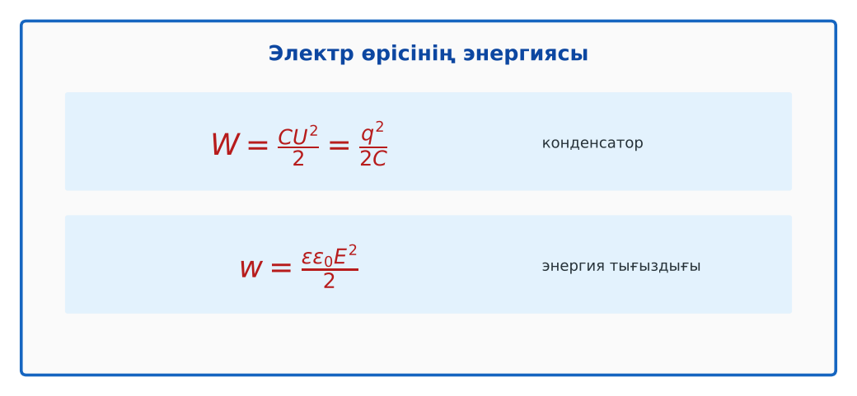  1-сурет. Конденсатор энергиясы  ЕББҚ оқушыларына: толтырылған үлгі есеп және бос орынды толықтыру тапсырмасы; тапсырманы бөліктерге бөліп беру және қосымша 3–5 минут. | Сарапшылар тобында бөлімді меңгереді.  Үй тобына түсіндіреді, сұрақ қояды. | Дескриптор:  - өз бөлімін нақты түсіндіреді – 1;  - зарядталған конденсатордың энергиясын есептейді – 1.  2 балл | Физика 10-сынып оқулығы  Сарапшылық мәтін карточкалары
Бөлім бойынша жиынтық бағалау  25 минут | БЖБ №7 «Электростатика» бөлімі бойынша спецификацияға сәйкес өткізіледі.  Нұсқаулық беріледі, уақыт қадағаланады, жұмыстар жиналады.  ЕББҚ оқушыларына: толтырылған үлгі есеп және бос орынды толықтыру тапсырмасы; тапсырманы бөліктерге бөліп беру және қосымша 3–5 минут. | БЖБ тапсырмаларын өз бетінше орындайды. | Балл қою кестесі (спецификация бойынша) | БЖБ тапсырма парақтары
Сабақтың соңы  4 минут  Бекіту, рефлексия, үй тапсырмасы | Бекіту: Socrative викторинасы (мұғалім алдын ала дайындайды). Сұрақтар:  - W = CU²/2: 2 мкФ, 100 В (0,01 Дж)  - w ~ ? (E²)  - q = const, C азайса W? (артады)  Socrative: https://www.socrative.com/  Рефлексия «Бес саусақ»: бас бармақ – не білдім; балан үйрек – кімге көмектестім; ортан терек – көңіл-күйім; шылдыр шүмек – не қиын болды; кішкене бөбек – не үйрендім.  Үй тапсырмасы (таңдау бойынша):  - А: §37; 4 есеп.  - В: Фото жарқылының конденсаторын зерттеу (паспорт деректері).  - С: Энергия жинақтағыштарды салыстыру (аккумулятор, конденсатор). | Викторинаға жауап береді.  Балын қосып, өзін-өзі бағалайды.  Рефлексия жасайды. | Дескриптор: викторина сұрақтарының 80%-ына дұрыс жауап береді – 1 балл  Шкала: 90–100% «өте жақсы», 70–89% «жақсы», 50–69% «қанағаттанарлық» | Socrative (QR)  Kundelik.kz
Мұғалімге ескерту: оқушылар жиі жіберетін қателер
- Энергия пластиналарда. → Өрісте.
Өмірмен байланыс
Дефибриллятор ~200 Дж-ды мс ішінде береді.
Тапсырмалардың жауап кілті
Тапсырма | Жауабы
А | W = 0,2 Дж.
В | q = const, C 2 есе азаяды → W 2 есе артады; пластиналарды ажыратуға жұмыс жасалады.
С | w = 8,85·10⁻¹²·9·10¹²/2 ≈ 40 Дж/м³; үлкен көлемдегі бұлт өрісі орасан энергия жинайды.
Қосымша 1 | 0,2 Дж.
Қосымша 2 | ε₀εE²/2.
Үлгі есеп | 4,5 Дж.

Қосымша 1. Оқушыға арналған тапсырмалар парағы (басып шығаруға)
Аты-жөні: ____________________ **Сынып:** __ **Күні:** ______

А деңгейі
10 мкФ конденсатор 200 В-қа зарядталған. Энергиясы?
____________________________________________________________________________________________
____________________________________________________________________________________________

В деңгейі
Ток көзінен ажыратылған конденсатордың пластиналарын 2 есе алыстатсақ, энергия қалай өзгереді? Сыртқы күш жұмыс атқара ма?
____________________________________________________________________________________________
____________________________________________________________________________________________
____________________________________________________________________________________________

С деңгейі
E = 3·10⁶ В/м (ауаның тесілу кернеулігі) өрістегі энергия тығыздығын тап. Бұл найзағайдың энергиясын бағалау үшін не береді?
____________________________________________________________________________________________
____________________________________________________________________________________________
____________________________________________________________________________________________

Қосымша тапсырмалар
1) W = q²/(2C), q = 2 мКл, C = 10 мкФ?
____________________________________________________________________________________________
2) Энергия тығыздығы?
____________________________________________________________________________________________
Қосымша 3. Тірек-конспект (бос орындарды сабақ барысында толтыр)
Тақырып: Электр өрісінің энергиясы. БЖБ 7

• W = CU²/2 = qU/2 = q²/(2C).
• Өріс энергиясының тығыздығы: w = εε₀E²/2 (Дж/м³).
• Тоқ көзінен ажыратылған (q = const) және қосулы (U = const) конденсаторларда энергия әртүрлі өзгереді.

Есімде қалған формула / ереже: ____________________________________________________________
____________________________________________________________________________________________
Қосымша 2. Бағалау парағы (әр оқушыға)
Кезең | Дескриптор | Балл | Менің балым
«Джигсо» (сарапшылар топтары) | Дескриптор: - өз бөлімін нақты түсіндіреді – 1; - зарядталған конденсатордың энергиясын есептейді – 1. | 2
Бекіту, рефлексия, үй тапсырмасы | Дескриптор: викторина сұрақтарының 80%-ына дұрыс жауап береді – 1 балл Шкала: 90–100% «өте жақсы», 70–89% «жақсы», 50–69% «қанағаттанарлық» | 1
Барлығы | 3–3 «өте жақсы», 2–2 «жақсы», 1–1 «қанағаттанарлық» | 3

Қосымша 4. Көрнекілік (интерактивті тақтаға немесе басып шығаруға)
1-сурет. Конденсатор энергиясы

Суретпен жұмыс (сұрақтар): 1) Суретте қандай құбылыс/құрылғы бейнеленген? 2) Қандай физикалық шамалар көрсетілген және олар қалай байланысқан? 3) Суретке сүйеніп, өмірден бір мысал келтір.
Сандық ресурстар (QR-кодтар)
PhET – симуляция  https://phet.colorado.edu/en/simulations/capacitor-lab-basics   | Socrative – викторина  https://www.socrative.com/   | Bilimland – видеосабақ  https://bilimland.kz/   | OPIQ – цифрлық оқулық  https://www.opiq.kz/  

